2.04.2020r.
Temat: Palma Wielkanocna
- Zabawa matematyczna „Która palma jest najdłuższa?”. Rodzic wycina wszystkie palmy (powstają różnej długości paski w kształcie prostokątów). Prosi dzieci o ułożenie ich obok siebie i porównanie ich długości. Dzieci układają palmy od najdłuższej do najkrótszej. Porównywanie długości, stosowanie określeń długi – krótki, dłuższy – krótszy.

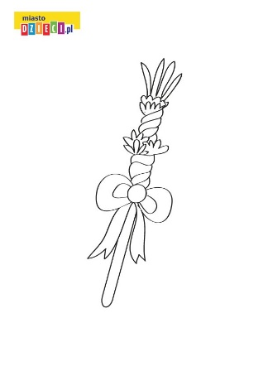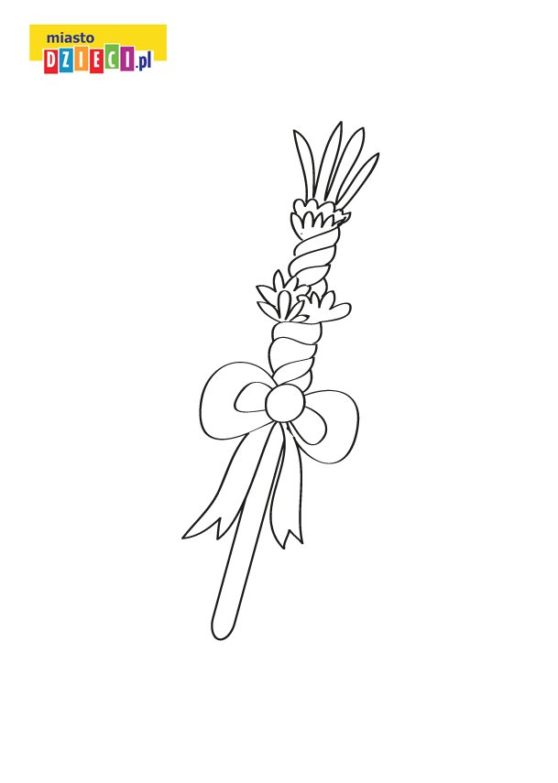
- „Palma wielkanocna”-praca plastyczna. Pomalowanie brązową farbą gałązek palmy, dowolną farbą kokardki, a po wyschnięciu pracy przyklejenie kuleczek z plasteliny na „bazie kotki”.

